注册

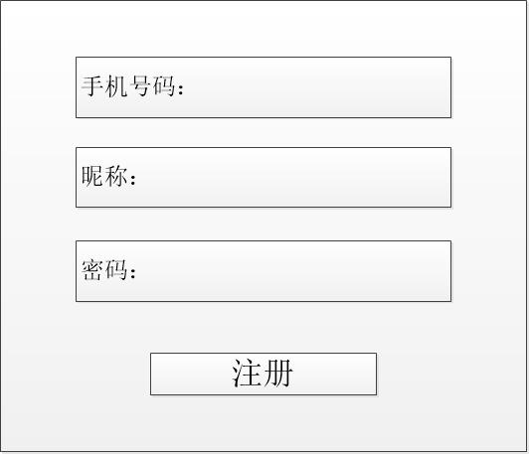

需要把这三个信息发送给服务器

没有手机验证啥的，因为钱不够。哈哈。

然后服务器收到消息后要把这些信息同步给第三方。接口我已经写好了。

如果第三方已经有了这个手机号，需要在账号信息里打上标记。

这是登录。没啥特别的

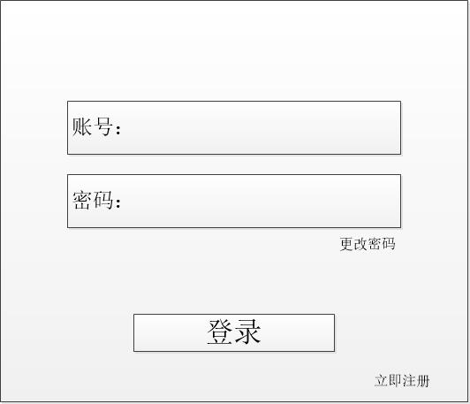

这是修改密码

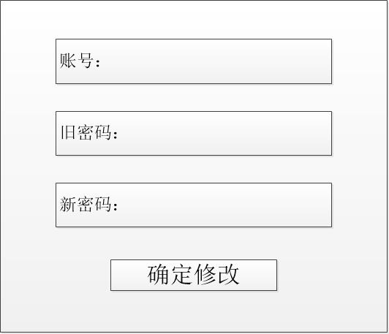

修改完密码也需要同步给第三方。如果账号里有标记是第三方已经有的手机号就不用同步了